共用部分：
- 标记:
  - 标记加在底层字符，如果无空间加，则可确认加在顶层字符；
  - 要求加电测章；

- 板材、叠层：
  - 无板材要求时，需使用HTG；确认叠层时需提供所有板材的型号，厂商名，厚度及公差给到客户（含板材，半固化片，纯胶，覆盖膜，补强板，3M胶带等）；

- 钻孔：
  - 无特别说明：金属化孔孔径公差+/-0.08MM，非金属化孔径公差+/-0.05MM，外形公差+/-0.13MM，金属化槽或非金属槽公差+/-0.1mm，层间对位精度+/-0.1MM（大于2层板如无法满足要求，需与客户确认）；

- 线路、表面工艺：
  - 顾客阻抗线宽大于等于10MIL,公差按+/-10%，小于10mil ,公差按+/-1mil,若超过顾客公差要求需确认；
  - 顾客非阻抗线宽大于等于10MIL,公差按+/-10%，小于10mil,公差按+/-1mil；
  - 成品线宽线距要求不小于3.35mil,否则需确认；
  - 客户无表面工艺要求时，请确认，并注明表面处理的厚度；顾客表面工艺要求中无表面处理厚度时，请确认表面处理厚度；
  - 如果客户要求的表面工艺为OSP，直接退单到销售部；
  - 金手指具有耐腐蚀性（不允许使用二次干膜或水金加镀硬金）；金手指倒角45度，深度0.3mm；金手指开窗宽度最小4MM（手指根部开窗处到手指板边距离）；客户要求金手指宽度公差为0.6mm+/-0.04mm,如金手指设计宽度不为0.6mm，请提出与客户确认；
  - 所有喷锡板（有铅和无铅），最大锡厚按33微米控制；

- 过孔工艺:
  - 非导电树脂塞孔使用山荣化学PHP-900 IR-10F,否则需确认；
  - 制板说明中没有VIA孔说明时，0.5MM以下的孔可按VIA制作，过孔孔径公差+/-0.05MM，公差无法满足顾客要求需与客户确认；

- 阻焊、字符:
  - 阻焊：TAIYO-PSR-4000 系列或Tamura或Shikoku，否则需要确认；

- 外形、拼板:
  - 只能在工艺边上加流胶点和分流点，但外形后不允许漏铜 ，且距离定位孔或反光点最小距离7mm；
  - 对于桥连交货板，请按下图所示做好铣刀起始位置（黄色位置）：
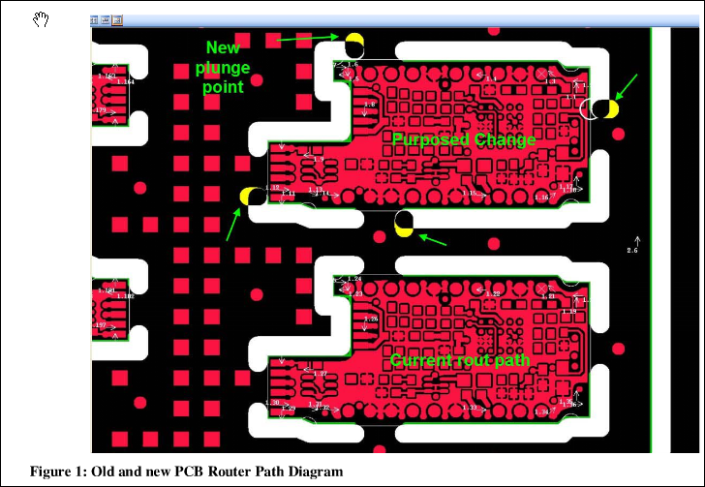

- 其他:
  - 与客户确认要求（预审注意、CAM做好提醒）：
      - 客户要求所有技术问题的确认都采用确认模版进行，以英文描述书写，便于客户备份，不能在邮件的界面中直接回复；
      - 客户所有板子都需要与客户确认叠层，不管是否有阻抗控制，叠层文件中必须备注所使用的板材厂商和种类；
  - 问题处理优先级别：EQ确认>客户图纸和文件>特殊要求说明；
  - 翘曲度：有任一边超过300MM,翘曲度小于1.25%，否则翘曲度0.75%；
  - 如图纸与GERBER文件上的版本号不一致，需与客户确认，更改顾客版本（通常在字符或原件或焊接面线路层中），依照孔符图中（标题中的版本），如下图：
GERBER 孔图 修改为
A0 A0 A0
A0 A1 A1
A A1 A1
An A2 A2
B0 B4 B4
10 12 12
C0 C3 C3
  - X-OUTS；
Set中UNIT数量 最大打叉数量
2-6 25%
7-12 1
13-18 2
19-30 3
30以上 15%

预审部分：
- 顾客说明文件中提到以下文件或包含这些文件时，请忽略：
1005142_J_Spec FPC Fabrication.pdf；1008399-_SPEC-COMP_SUPPLIER_PACKAGING_LABEL_Rev_G.pdf；
615-0091-00_PCB INSPECTION Rev G.pdf；620-0063-00_K1 Rigid Printed Wiring Board Fab Spec.pd；
- 客户说明中提到的620-0063-00,615-0091-00,1008399,1005142标准可以忽略，不用确认；
- 顾客无板厚公差要求时，板厚公差按+/-10%控制；
- 顾客无阻焊颜色要求时，可按绿色亮光阻焊；
- 顾客无字符颜色要求时，按白色制作；

CAM部分：
- CAM工程师在电测试工序备注：对于沉金和硬金的板子，每批要测20个点；

